四川省社会信用信息平台

一体化规范化建设参考指南

（征求意见稿）

目 录
第一章 参考指南编制说明 2
（一）编制背景 2
（二）省内现状 2
（三）编制思路 4
（四）适用对象 5
（五）主要编制依据 5
第二章 一体化规范化总体框架 8
（一）省平台框架 8
（二）市（州）平台框架 10
（三）省、市（州）平台一体化规范化框架 12
第三章 建设内容 15
（一）信用平台建设 15
（二）信用标准体系 28
（三）信用门户网站 30
第四章 数据管理 34
（一）数据目录 34
（二）数据归集 35
（三）数据治理 35
（四）数据共享 37
（五）数据质量 38
（六）数据安全 39
第五章 制度建设 41
（一）运维管理制度 41
（二）安全保障制度 41
（三）数据管理制度 42
（四）业务管理制度 43
第六章 组织保障 44
（一）加强统筹，强化保障 44
（二）对标看齐，补足短板 44
（三）突出重点，发挥作用 44

参考指南编制说明

（一）编制背景。
为深入贯彻落实党的二十大、二十届三中全会关于健全社会信用体系建设的相关要求，依据中共中央办公厅、国务院办公厅《关于推进社会信用体系建设高质量发展促进形成新发展格局的意见》（中办发〔2022〕25号）、《国家发展改革委关于加强全国信用信息共享平台一体化建设和信用门户网站一体化建设的指导意见》（发改财金〔2017〕714号）、《四川省社会信用条例》《四川省数据条例》等政策法规，推动我省信用信息聚、通、用、管工作跃上新台阶，亟需加快全省信用信息平台一体化、规范化建设，厘清省、市（州）信用信息平台架构和功能，规范全省数据归集共享标准，形成我省信用信息高质量数据集，支撑拓展更多信易+场景，促进信用经济高质量发展，特编制《四川省社会信用信息平台一体化规范化建设参考指南》。

（二）省内现状。
近年来，《四川省社会信用条例》《四川省省级信用信息细目》《四川省信用信息归集规范》等政策法规及标准规范陆续出台，四川省社会信用信息平台功能持续优化，基本实现了平台在社会信用体系建设中的基础和信息枢纽作用，三次荣获国家特色平台称号。各市（州）信用信息平台建设也取得了一定成效，信用数字化步伐明显加快。我省国家级社会信用体系建设示范区数量增至4个，乐山市峨眉山市在全国首批文化和旅游市场信用经济发展试点地区验收中获评优秀，成都市、内江市分别荣获2023年全国信用建设成果观摩城市组“先进单位”“特色单位”称号。成都市、泸州市、乐山市4个信用应用案例荣获国家级奖项。
成绩虽然可喜，但同国家要求和先进省份相比，还有较大差距，主要体现在以下几个方面。
一是各级信用平台建设预算资金不足。自2016年一期启动建设以来，省级平台累计投入建设管理资金2800余万元，各市（州）平台建设管理费用均几十至几百万元不等，直接导致相关建设管理、人力、物力配备不足。
二是各级信用平台系统架构差异较大。全省信用信息平台缺乏统一架构，各自均按自己的理解方式开展平台建设，导致各个平台间功能、标准、能力及使用范围均有很大差异，部分市（州）平台基础业务功能不全，上下左右一体化衔接和运行难以顺畅。
三是市级信用平台数据管理能力不足。目前全省数据归集各自为政，缺乏有效统筹管理，已归集数据标准不一，极大制约了数据的共享和流通，数据治理成本较高，加之大多数市（州）数据治理专业人员缺乏，数据治理及管理能力弱，信用数据可用性不高。
四是各级信用平台使用效能有待提升。目前大多数市（州）仅对国家强制要求的行政类及民生类数据进行报送，普遍存在信用监管、信用评价、信用应用拓展效能不足的情况。
五是市级信用平台制度规范有待完善。目前，省级信用平台已建立了相对完善的管理制度，平台和数据安全得到有效保障，但省级信用平台与市（州）信用信息平台之间的沟通联络机制缺乏，各市（州）平台管理人员能力素质参差不齐，有必要对市（州）的平台管理给予指导。

（三）编制思路。
按照统一规划、自主建设的大原则，推动省、市（州）信用信息平台一体化规范化建设是解决上述问题的较优办法，具体思路如下。
- 信用平台架构一体化。省、市（州）信用平台整体架构一体规划，统一制定技术框架，明确省、市（州）平台功能模块建设内容，强化省平台基础支撑的总供给能力，减少市（州）重复建设。
- 信用数据管理一体化。充分发挥省平台数据治理管理力量较强的优势，市（州）采集汇总原始数据报送省平台，由省平台治理后回流市（州）开展相关应用。实现全省信用数据资源可知、可视、可管、可控、可溯。
- 信用服务应用一体化。充分发挥省平台公共信用产品能力输出优势，积极稳妥输出省级公共信用服务。各市（州）结合自身发展需要，积极承接省级公共信用服务，与本地行政管理、公共服务、信用监管、惠企便民等方面深度融合，形成实用、管用、好用的各类定制化信用应用。
- 信用标准规范一体化。充分借鉴国家平台、发达省份及部分市（州）先进经验，依托省平台已积累的各项标准规范实践，持续完善全省范围内信用平台建设运维、信用数据管理治理、平台间传输交互和业务协同、平台安全保障、信用公共服务等方面的标准规范体系，逐步实现全省范围内互认的局面。
- 信用制度保障一体化。市（州）参照省平台在运维管理、数据归集治理、数据共享目录、安全合规保障等方面的相关制度建立健全本地的各项规章制度，定期自查自纠，确保平台安全稳定运行。

（四）适用对象。
本建设指南适用于省、市（州）开展信用信息平台及门户端建设的各级管理和业务及技术人员。

（五）主要编制依据。

1.体系建设方面
（1）《关于推进社会信用体系建设高质量发展促进形成新发展格局的意见》（中办发〔2022〕25号）
（2）《国务院办公厅关于加快推进社会信用体系建设构建以信用为基础的新型监管机制的指导意见》（国办发〔2019〕35号）
（3）《四川省社会信用条例》

2.平台建设方面
（1）《国家发展改革委关于加强全国信用信息共享平台一体化建设和信用门户网站一体化建设的指导意见》（发改财金〔2017〕714号）
（2）《四川社会信用信息平台建设规范》（DB51/T 2741-2020）
（3）《四川省社会信用信息平台管理办法》

3.数据管理方面
（1）《公共信用信息公示通则》（GB/T 41196-2021）
（2）《公共信用信息分类与编码规范》（GB/T 39441-2020）
（3）《公共信用信息标准总体框架》（GB/T 39444-2020）
（4）《公共信用信息数据元》（GB/T 39445-2020）
（5）《公共信用信息基础数据项规范》（GB/T 41195-2021）
（6）《企业信用等级表示方法》（GB/T 22116-2008）
（7）《四川省公共信用信息归集规范》（DB51/T 3124-2023）
（8）《四川省省级公共信用信息细目》

4.应用服务方面
（1）《国务院办公厅关于印发<统筹融资信用服务平台建设提升中小微企业融资便利水平实施方案>的通知》(国办发〔2024〕15号)
（2）《国务院办公厅关于印发加强信用信息共享应用促进中小微企业融资实施方案的通知》（国发办〔2021〕52号）
（3）《企业信用评价指标》(GB/T 23794-2023）

一体化规范化总体框架

省、市（州）社会信用平台建设采用多层技术架构，由基础设施层、数据资源层、业务支撑层、应用服务层、门户宣传层组成，同时建立完善的标准规范和安全运维保障体系。

（一）省平台框架。
省信用信息平台是全省信用信息管理中心、信用服务提供中心、信用规范制定中心，上联全国信用信息共享平台、向下贯通21个市（州）信用信息平台、左右互通相关省直部门（单位）、跨省接通重庆市信用信息平台。
省信用信息平台依托于政务云、电子政务外网与互联网网络环境、政务资源共享交换平台构建基础设施层，使用政务云服务器及相关云服务资源，部署3套数据库，在云边界明确网络交换层级、部署网络安全设备。
数据资源层包含信用数据归集、信用数据治理、信用数据管理、信用数据共享四大能力，依托信用数据归集能力从国家平台及各地各部门向原始库归集数据，依托信用数据治理能力从原始库抽取数据经治理后形成基础库，按服务类型分类经治理后形成各类主题库（目前包括企业基本信息、信用报告、联合奖惩、行政管理、红黑名单、企业公共信用综合评价、中小微企业综合指数、金融服务、回流市（州）库等主题库）。设置回流市（州）库，将治理后的数据依市（州）要求经此库回流至市（州）。
业务支撑层包括全省统一身份认证、服务快速封装、大数据分析、隐私计算、网页防篡改、门户内容管理、智能化运维系统、平台配置管理、日志管理、统计分析管理等业务支撑功能模块。
应用层包含信用服务超市、信用修复、信用承诺、信用信息公示、全省联合奖惩、政务诚信评价、企业公共信用评价、信用报告、公务员信用查询、信易贷服务、合同履约监管、信用服务机构监管系统等各类信用应用。门户宣传层包含信用门户网站、APP、小程序、公众号四端。
建立平台管理、数据管理、公共服务、安全、运维5套规范体系。
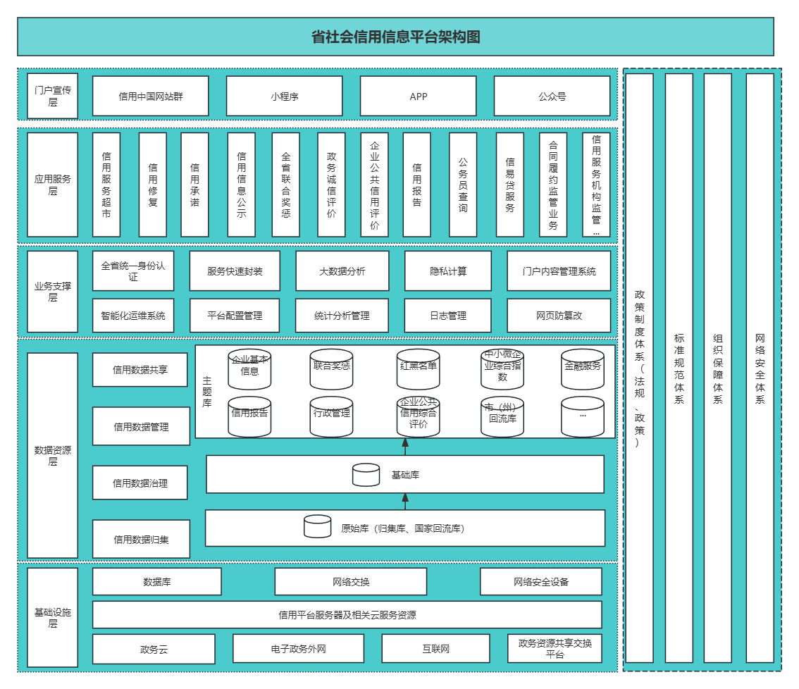
图1.省信用信息平台架构图

（二）市（州）平台框架。
市（州）信用信息平台依托于政务云、电子政务外网与互联网网络环境、政务资源共享交换平台构建基础设施层，使用政务云服务器及相关云服务资源，至少部署3套数据库（逻辑隔离），包括归集共享库、回流库和应用场景库，归集共享库用于归集本辖区本领域信用数据并及时共享至省信用信息平台，回流库用于接收省平台回流数据，应用场景库用于支撑各类信用应用场景。在云边界明确网络交换层级、部署网络安全设备。
数据资源层包括信用数据归集共享、信用数据回流管理、信用数据统计分析管理三大能力，依托信用数据归集共享能力归集本辖区本领域信用数据并及时共享至省信用信息平台，依托信用回流管理从省平台获取回流库，依托统计分析管理能力做好数据资源统计分析。根据应用场景要求从回流库抽取所需数据至各应用场景库。
业务支撑层包括全省统一身份认证、应用场景服务快速封装、隐私计算、网页防篡改、门户内容管理、运维管理、平台配置管理、日志管理、统计分析管理、信用应用成效反馈等业务支撑功能模块。
应用服务层包含公共信用服务查询、信用修复、全省联合奖惩、信用信息公示、信用承诺及各类定制化信用应用。
门户宣传层包含信用门户网站。
建立平台、数据、运维、安全、应用5套规范体系。

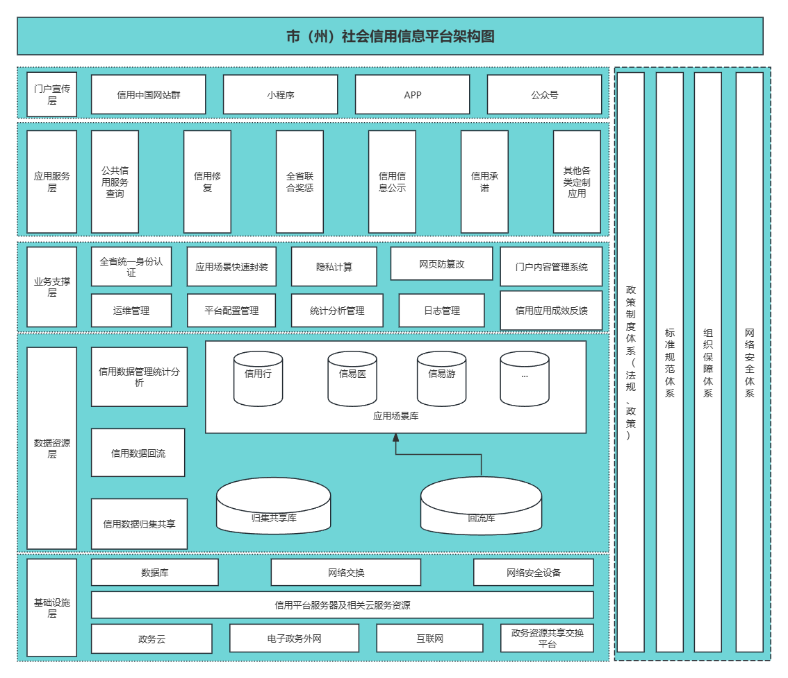
图2.市（州）信用信息平台架构图
- 省、市（州）平台一体化规范化框架
依托省、市（州）两级政务数据共享交换平台实现省、市（州）数据交互。市（州）信用平台依托市（州）数据归集共享功能归集本辖区信用数据至平台内归集共享库，从该库通过省平台信用数据征集功能共享数据至省平台原始库，省平台经信用数据治理功能开展数据治理后，根据市（州）需求将数据放至省平台回流市（州）主题库，经省平台信用数据共享服务能力将数据回流至市（州）回流库，实现市（州）采集报送数据至省、省平台治理赋能的局面。
在业务支撑层，省、市(州)两级平台共用全省统一身份认证系统，全省信用平台用户体系由省平台搭建，相关用户信息发放至各市（州），共用全省统计分析管理功能，确保在全省维度开展统计。各市（州）平台按要求及时将信用应用成效反馈至省平台统计分析管理系统。
在应用服务层，省平台通过信用服务超市功能模块向市（州）平台提供信用报告、信用评价结果、信用数据依职权查询和授权查询等公共信用服务，为市（州）平台开发各类定制应用赋能。省、市（州）平台共用全省联合奖惩系统，省平台根据市（州）提供的部门设置情况，为市（州)平台定制红黑名单推送、奖惩措施实施和奖惩结果反馈业务流程。
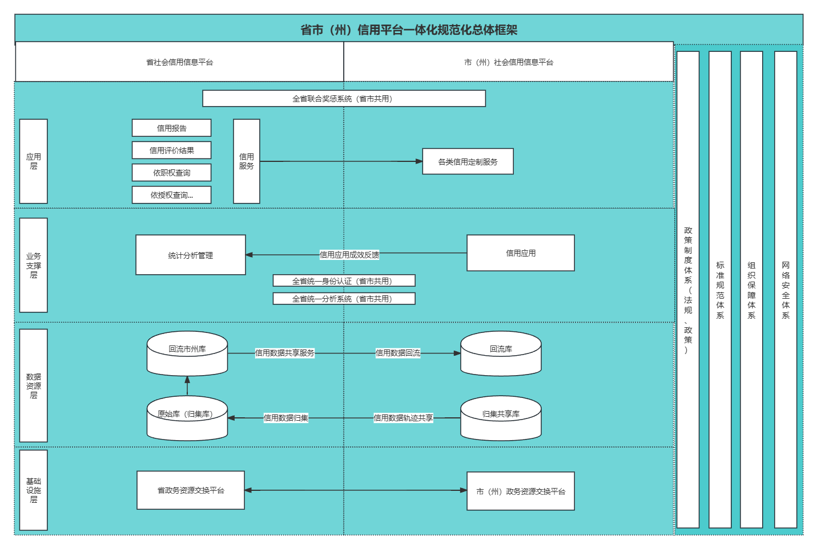
图3.省、市（州）(州)信用平台一体化规范化总体框架

建设内容

本章主要阐述市（州）信用平台在一体化规范化建设中的建设内容。

信用平台建设。

1.基础设施层。
市（州）平台的云网资源基础设施支撑涵盖软硬件环境、网络环境、安全设备等关键要素。在建设中，各项软硬件选配应当优先考虑是否满足信创要求，选择安全、可靠的国产产品，为平台的稳定运行和高效服务提供保障。应选择可靠的云网服务器运营商，按需选用云服务器，可弹性配置服务器性能，以减少运维成本。与服务器运营商沟通划分网络管理责任边界，内部网络架构应保证设计合理的局域网结构，确保数据在内部流转的安全与高效。保证电子政务外网和互联网双网环境，确保拥有独立可控政务外网IPv4地址，互联网拥有独立可控IPv4及IPv6地址。
确保相关操作系统、数据库、中间件及相关安全设施设备国产化，安全设施需包含防火墙、入侵检测与防御系统（IDS/IPS）、专用安全网关等、数据传输与存储加密、访问控制、审计与监控、运行时安全检测、病毒检测、网页防篡改与读网系统等。部署上线前应通过第三方软件测试与风险分析与评估，总体建设符合网络安全等级保护测评三级及商用密码应用安全性评估工作要求。

数据资源层。
省信用信息平台建设信用数据归集、信用数据治理、信用数据管理、信用数据共享四大能力，依托信用数据归集能力从国家平台及各地各部门向原始库归集数据，依托信用数据治理能力从原始库抽取数据经治理后形成基础库，按服务类型分类治理后形成各类主题库（目前包括企业基本信息、信用报告、联合奖惩、行政管理、红黑名单、企业公共信用综合评价、中小微企业综合指数、金融服务、回流市（州）库等主题库）。设置回流市（州）库，将治理后的数据依市（州）要求经此库回流至市（州）。
各市（州）应积极建设归集共享库、回流库和应用场景库，归集共享库用于归集本辖区本领域信用数据并及时共享至省信用信息平台，回流库用于接收省平台回流数据，应用场景库用于支撑各类信用应用场景。依托本级信用信息平台的信用回流管理从省平台获取回流库，依托本级信用信息平台的统计分析管理能力做好数据资源统计分析。根据应用场景要求从回流库抽取所需数据至各应用场景库。

信用数据归集共享
系统概述：从各数据源部门（单位）收集信用相关信息，进行整合，共享至省平台。该系统是构建统一社会信用体系的关键部分，旨在打破信息孤岛，实现数据的高效利用。对于国家强制要求的十公示数据、水、气、信用承诺、仓储物流等城市信用监测及其他强校验数据，应加入归集及校验机制，建立相应校验脚本，任务化开展校验，确保共享至国家数据符合国家标准要求。
功能设计：
- 数据采集：自动从外部系统、数据库、文件和在线服务中采集信用数据。
- 数据清洗：对采集到的数据进行清洗，去除重复、错误和无关信息。
- 数据整合：将来自不同源的数据进行标准化和格式转换，以便统一处理。
- 数据共享：提供数据库表交换、数据接口访问，允许授权用户和系统查询、访问和使用信用数据。权限管理：确保数据共享的安全性，对不同用户和角色设置不同的数据访问权限。

信用数据回流能力
系统概述：
该系统负责接收来自上级系统的数据回流，确保本地信用数据与上级系统保持同步，增强数据的完整性和实时性。
功能设计：
- 数据接收：接收上级系统推送的信用数据，并准确入库。
- 数据校验：验证回流数据的完整性和准确性。
- 数据同步：将回流数据与本地回流库进行同步，更新现有记录。
- 异常处理：监测并处理数据回流过程中的异常情况，确保数据一致性。

信用数据管理统计分析能力
系统概述：
信用数据管理统计分析系统负责对信用数据进行日常业务管理和深度分析。
功能设计：
- 数据存储：将清洗和整合后的信用数据存储在数据库中，便于管理和查询。
- 数据查询：提供灵活的数据查询功能，支持多维度和自定义条件查询。
- 数据分析：运用统计方法和数据挖掘技术，对信用数据进行分析，定时生成数据质量分析报告。
- 安全监控：实时监控数据安全状态，防止数据泄露和非法访问。

归集共享库
系统概述：
归集共享库是存储和管理从各数据源收集的信用数据的数据库，支持数据的归集、整合和共享。
功能设计：
- 数据结构设计：设计合理的数据结构，以支持高效的数据存储和检索。
- 数据存储：存储各类信用数据，包括个人信用、企业信用和公共信用信息。
- 数据备份：定期进行数据备份，确保数据安全。
- 性能优化：优化数据库性能，提高数据读写效率。

回流库
系统概述：
回流库专门用于存储从上层系统回流的信用数据，是数据资源层的重要组成部分。
功能设计：
- 数据接收区：为回流数据提供暂存区域，便于数据预处理。
- 数据映射：将回流数据映射到本地数据库的结构中。
- 数据更新：根据回流数据更新本地数据库中的相关记录。
- 历史记录：保留数据回流的历史记录，便于追踪和审计。

业务支撑层。

全省统一身份认证系统
系统概述：
全省统一身份认证系统是四川省整个信用体系的安全门户，负责为全省范围内的用户提供统一的身份认证服务。该系统确保只有经过认证的用户才能访问相应的信用资源和应用服务。系统下辖各市（州）的系统权限，实现分级管理和权限控制。
功能设计：
- 用户注册管理：提供用户注册、信息填写、资料审核等功能。
- 身份认证：支持多种认证方式，如用户名密码、数字证书、手机验证码等。
- 权限管理：根据用户角色和市（州）级别分配不同的系统访问权限。
- 单点登录（SSO）：用户一次登录即可访问多个相关系统，无需重复认证。
- 安全审计：记录用户登录、操作等行为，用于安全审计和异常监测。
- 市（州）权限管理：为各市（州）管理员提供权限分配、用户管理、资源访问控制等功能。
- 接口服务：提供标准化接口，供其他系统调用身份认证服务。

应用场景服务快速封装
系统概述：
应用场景服务快速封装系统旨在简化信用服务集成过程，通过标准化的服务封装，快速响应不同应用场景的需求。
功能设计：
- 服务模板：提供标准化的服务模板，简化封装过程。
- 快速配置：通过图形化界面进行服务配置，无需编写代码。
- 服务测试：封装后服务可进行模拟测试，确保服务可用性。
- 发布管理：管理服务的发布、版本控制和更新。

隐私计算
系统概述：
隐私计算系统通过加密、脱敏等技术，在保护数据隐私的前提下进行数据计算和分析。
功能设计：
- 数据加密：对敏感数据进行加密处理，确保数据传输和存储安全。
- 脱敏处理：对数据进行脱敏，隐藏敏感信息。
- 安全计算：在加密或脱敏数据上进行计算，输出计算结果。
- 隐私保护策略：制定和执行隐私保护策略，确保合规性。

门户内容管理系统
系统概述：
门户内容管理系统负责管理和发布信用门户网站的内容，提升用户体验和信息传播效率。
功能设计：
- 内容编辑：提供所见即所得的内容编辑器，方便内容创建和修改。
- 内容审核：设定审核流程，确保发布内容的质量和合规性。
- 发布管理：控制内容的发布时间、位置和形式。
- 用户互动：管理用户评论、反馈等互动内容。

运维管理系统
系统概述：
运维管理系统提供对信用平台基础设施和应用系统的监控、维护和管理功能。
功能设计：
- 系统监控：实时监控服务器、网络、应用的状态和性能。
- 故障管理：记录、分类和响应系统故障。
- 配置管理：管理系统配置信息，支持版本控制和回滚。
- 性能分析：分析系统性能瓶颈，提出优化建议。

网页防篡改系统
系统概述：
网页防篡改系统保护门户网站内容不被未授权修改，维护信息的真实性和完整性。
功能设计：
- 实时监控：监测网页内容变化，发现篡改行为。
- 防篡改保护：通过技术手段锁定网页内容，防止篡改。
- 异常报警：篡改发生时，立即通知管理员并采取恢复措施。
- 日志记录：记录所有篡改尝试和相关操作日志。

平台配置管理系统
系统概述：
平台配置管理系统负责信用平台的参数配置、版本控制和环境管理。
功能设计：
- 参数配置：提供界面化的参数配置功能，简化配置过程。
- 版本控制：管理平台配置的版本，支持配置回滚。
- 环境管理：支持开发、测试、生产等多环境配置管理。

日志管理系统
系统概述：
日志管理系统收集、存储、分析和报告系统日志，用于故障排查、性能监控和安全审计。
功能设计：
- 日志收集：自动从各系统收集日志信息。
- 日志存储：将日志存储在安全的日志仓库中。
- 日志分析：通过关键字、时间范围等条件分析日志。
- 报告生成：定期生成日志分析报告。

统计分析管理系统
系统概述：
统计分析管理系统对信用数据进行统计分析，为决策提供数据支持。
功能设计：
- 数据抽取：从数据库中抽取所需数据。
- 统计分析：运用统计方法对数据进行多维度分析。
- 报表生成：生成统计报表和图表，直观展示分析结果。
- 数据导出：支持分析结果的导出和分享。

信用应用成效反馈系统
系统概述：
信用应用成效反馈系统收集和分析信用体系应用的效果反馈，用于持续优化信用服务。
功能设计：
- 反馈收集：提供多种渠道收集用户和应用效果。
- 上报成效：上报信用应用建设实施成效，提供经验做法，结构化报送。

应用服务层。

公共信用服务查询
系统概述：
公共信用服务查询系统是一个面向公众的查询平台，提供个人、企业和其他组织的信用信息查询服务。该系统旨在提高信用信息的透明度，促进社会信用体系建设，帮助用户了解和管理自己的信用状况。
功能设计：
- 企业信用查询：提供企业信用记录、评级和相关信息查询。
- 信用公示信息查询：提供企业、个人各类在公示信用信息查询。
- 信用记录异议处理：用户可以对信用记录提出异议并跟踪处理进度。
- 查询记录管理：记录用户的查询历史，便于追踪和审计。
- 信用资讯推送：向用户推送相关的信用新闻和政策。
- 用户服务支持：提供在线客服和帮助文档，解答用户疑问。

信用修复系统
系统概述：
信用修复系统旨在帮助信用记录不良的信用主体通过合法途径改善信用状况。系统提供信用修复指导、申请处理和状态跟踪服务，以促进信用主体重塑信用，提高社会信用水平。部分功能属于国家统建，省、市（州）平台需做好本辖区内业务系统建设，补充好相关业务规则。
功能设计：
- 修复指南：提供信用修复的政策法规、流程、用户引导和注意事项。
- 在线申请（国家统建）：提供用户引导，用户可以在线提交信用修复申请。
- 申请审核（国家统建）：审核用户提交的修复申请。
- 修复进度查询（国家统建）：提供用户引导，查询信用修复的进度和状态。
- 修复同步撤销公示：按回流信用修复数据，及时撤销公示、共享已修复数据。

全省联合奖惩系统
系统概述：
全省联合奖惩系统是一个跨部门、跨行业的信用奖惩渠道，通过对守信行为给予奖励和对失信行为进行惩戒，形成有效的信用激励和约束机制。系统依据信用信息共享平台的数据，自动识别守信和失信行为，并触发相应的奖惩措施。业务逻辑包括数据接入、行为识别、奖惩规则匹配、措施执行和反馈闭环。
功能设计：
- 业务定制：为各市州平台定制特定的红黑名单分发、奖惩措施匹配及执行、奖惩成效反馈等业务流程。
- 数据接入分发：接入分发各相关部门和行业的红黑名单信用信息。
- 行为识别：自动识别守信和失信行为。
- 奖惩规则配置：设置守信奖励和失信惩戒的具体规则。
- 措施执行：根据规则执行奖励或惩戒措施。
- 奖惩记录管理：记录奖惩措施的实施情况。
- 反馈机制：收集奖惩效果的反馈，优化奖惩规则。

信用公示系统
系统概述：
信用公示系统是一个公开透明的信息发布平台，用于公示信用主体的信用信息，包括守信典型和失信黑名单。系统旨在通过社会监督，促进信用主体自律，维护公平竞争的市场环境。
功能设计：
- 信息发布：发布守信典型和失信黑名单信息。
- 公示查询：提供信用信息公示查询服务。
- 信息审核：对公示信息进行审核，确保准确无误。
- 公示期限管理：设置和调整公示信息的展示期限。
- 异议处理：处理公示信息相关的异议申请。
- 数据统计：统计分析公示信息的数据，生成报告。

信用承诺系统
系统概述：
信用承诺系统鼓励个人和企业主动作出信用承诺，承诺遵守法律法规和社会公德，维护良好的信用记录。系统记录和管理信用承诺，提升信用主体的责任感和诚信意识。
功能设计：
- 承诺书模板：提供多种类型信用承诺书模板供用户选择。
- 承诺书管理：存储和管理用户签署的承诺书。
- 承诺履行跟踪：跟踪用户承诺的履行情况。
- 承诺公示：公示用户的信用承诺，接受社会监督。
- 承诺违约处理：处理用户承诺违约的情况。

各类定制化信用应用系统
系统概述：
定制化信用应用系统根据特定行业或领域的需求，提供个性化的信用解决方案。这些应用通过集成信用数据和分析工具，帮助用户在特定场景下更好地利用信用资源，提高业务效率。
功能设计：
- 场景需求分析：分析用户特定场景下的信用需求。
- 数据接口定制：根据需求定制信用数据接口。
- 信用评估模型：构建适用于特定场景的信用评估模型。
- 业务流程集成：将信用应用集成到用户现有业务流程中。
- 用户画像分析：为用户提供个性化的信用画像分析。
- 风险预警服务：提供基于信用数据的业务风险预警服务。

信用标准体系
- 平台管理标准
市（州）平台管理标准应参照国家与省平台相关制度规范，编制发布本地的《平台架构与功能规范》、《平台命名与风格指南》《平台集成与接口标准》、《平台服务范围与内容规范》等平台管理标准，平台名称、展现风格、标志标识、数据标准等方面与省平台基本保持一致。通过建设平台管理标准明确平台的服务对象，包括政府相关部门、企业和公众等。界定平台提供的服务内容，如信用信息查询、信用报告下载、信用修复、异议申诉等。鼓励市（州）平台依托省平台已建成的公共支撑功能模块，提高功能集成和一体化运行效率，节约建设成本。
- 数据管理标准
市（州）平台应参照国家与省平台相关制度规范，编制发布本地的《数据归集与治理规范》《数据唯一编码与分类标准》《数据目录管理规范》《数据共享与交换标准》《数据查询与服务接口规范》等数据管理标准。构建数据分类标准，对数据资源进行分类和组织，建立逻辑层次结构或标签体系，依托省、市（州）数据共享交换平台实现省、市（州）数据共享互通，确保数据的安全性和隐私保护，促进信息共享与合作，提高数据利用效率。
- 公共服务标准
市（州）平台应参照国家与省平台相关制度规范，编制发布本地的《信用信息服务规范》《信用宣传服务指南》《信用服务栏目建设规范安全管理标准》等公共服务标准，为用户提供一站式服务。
- 运维管理标准
包含《运维制度与流程规范》《应急响应机制》《服务质量标准与监控规范》《监督考核与评估规范》等标准，规定各市（州）运维服务范围、内容、方式、计划等，制定应急响应机制，针对不同类型的平台故障制定详细的应急预案，定期演练。确保平台稳定运行，并定期考核。
- 应用发布管理标准
市（州）平台应用发布管理标准应包含《应用开发与测试规范》《应用开发与测试规范》《API管理与服务接口规范》《应用监控与性能优化规范》《应用评估与反馈机制建设规范》。对应用进行实时监控，确保应用性能和用户体验。

信用门户网站。
信用中国（地方）门户网站是实现社会信用信息统一宣传展示窗口，为公众及企事业单位提供一站式的公共信用信息查询功能以及标准规范、联合奖惩、专项治理、诚信文化和网站导航等功能。
- 整体要求
遵循国、省统一部署。按照国家信用门户网站一体化建设指导意见要求，形成以“信用中国”网站为核心，以各级信用门户网站为区域中心的全国一体化的信用政务服务体系和社会服务体系，各市（州）建设信用信息平台门户网站应确保与省信用信息平台样式一致，统一网站基础栏目和基本信息服务事项，实现网站资讯展示、查询公示、信用服务等功能的统一。
- 信用动态
以文字、图片等多元化的形式综合展示相关信用工作动态信息。
- 标准规范
通过门户网站向社会公众发布信用相关的标准规范信息。
- 政策法规
以文字、图片等多元化的形式综合展示国家、省以及本市（州）在社会信用体系建设过程中所发布的政策法规信息。
- 信息公示
提供行政处罚和行政许可等行政类数据、红黑名单、荣誉表彰等信用信息的查询，并公示相关目录信息。
- 专项治理
提供“政务领域”、“金融领域”、“电子商务领域”等失信专项治理工作动态，展示治理成果。
- 联合奖惩
主要是通过文字、图表、图片等多元化的方式以滚动效果、切换效果来展示联合奖惩最新动态，并提供红黑名单信息查询功能。
- 行业信用
分析行业信用风险，以图表方式展示各行业的企业和个人信用分布情况。
- 信用研究
宣传信用建设先进典型，综合展示各地区、各行业、各领域在信用体系建设中的相关研究成果。
- 信用服务
为社会公众提供一站式的公共信用信息查询功能，并提供投诉建议、专项信用查询等多元化的信用服务功能。
- 典型案例
综合展示国家、各省以及本市（州）在信用体系建设过程中所推出的一些典型案例。
- 异议处理
在门户网站各类信用信息公示过程中，社会主体如对公示内容存在异议，可通过“异议处理”向门户网站提出异议，社会主体可在信息展示中点击异议申请按钮，对相关信息提出异议申请，门户网站接受异议申请后应及时流转至相关部门核实，由相关部门予以处理后，反馈至社会公众，并进行记录留痕。
- 信用修复
为行政处罚、失信黑名单主体提供线上信用修复申请的功能，按照信用修复统一流程及标准，提供信用修复申请、受理、流转、处理、反馈及留痕等功能。
- 信用承诺
为广大社会主体提供信用承诺申请、信用承诺模板下载、信用承诺公示等服务功能，鼓励各社会主体积极开展信用承诺公示工作，形成良好的社会氛围。
- 企业信用信息自主申报
让企业能够主动、便捷地更新和展示自身的信用状况，可以自主上传经营数据、资质证明、荣誉奖项等关键信息。各市（州）门户网站通过引用省级信用服务超市模块，直接使用企业信用信息申报功能，确保企业信息申报入口统一，信息审核结果一致。

数据管理

（一）数据目录。
对照《四川省省级公共信用信息细目》等国省文件要求，对数据资源进行分类、组织、描述和标记等处理，主要用于平台管理人员开展目录编制，权限管理等，同时帮助用户更快地找到并理解所需的数据资源。
（1）数据目录。由目录编目、目录注册、目录发布和目录管理等四部分组成，构建高效、安全的信用信息数据目录体系，实现数据分类分级，对信用数据高效管理。
（2）元数据管理。参考《公共信用信息数据元》（GB/T 39445-2020）,管理数据的元数据信息，包括数据来源、数据格式、数据质量、数据归属等，用于描述和标识数据资源的属性和特征。
（3）数据分类和组织。根据《公共信用信息分类与编码规范》（GB/T 39441-2020）对数据资源进行分类和组织，建立逻辑层次结构或标签体系，便于用户按主题或业务领域查找和访问数据。
（4）数据描述和标记。为数据资源添加描述性信息和标签，包括数据名称、描述、关键字、关联文档、提供者信息等，帮助用户理解数据资源的内容和用途，为建设高质量信用数据集提供支撑。
（5）数据权限管理。管理数据资源的访问权限，确保只有授权用户能够查询和访问数据资源，保障数据的安全性和隐私性。
（6）数据搜索和发现。提供搜索引擎或数据目录界面，让用户能够按关键词、分类、属性等方式快速定位所需的数据资源。
（7）数据血缘和关系分析。记录数据资源之间的关系和血缘，包括数据之间的来源、传输和变换过程，帮助用户追踪数据的历史和变更记录。
（8）数据版本管理。追踪和管理数据资源的版本变更，保证用户获取的是所需的历史版本数据。
（9）数据日志。详细记录数据归集的操作人、数据来源单位、数据归集情况等信息，便于后续数据追溯。

（二）数据归集

确保按照《四川省省级公共信用信息细目》明确的数据归集范围，《四川省公共信用信息归集规范》要求的数据格式开展数据归集。

（三）数据治理
1.梳理数据资产。以《四川省省级公共信用信息细目》为主要参考，构建全面、准确的数据目录，包括数据的名称、来源单位、数据格式、存储位置、更新频率等信息，根据数据的重要性、敏感性和使用频率等因素，评估数据可用性，为数据应用提供基础支撑。

2.明确业务需求。根据业务场景制定相应的数据形式、质量需求。
3.建立血缘关系。建立和维护数据之间的血缘关系，主要包括数据来源、数据传输、数据映射、数据变更，更好地理解数据的流动情况，及时发现数据质量问题和潜在的风险，并确保数据在整个数据治理生命周期中的可靠性和一致性。
4.制定治理策略。根据业务需求和数据资产状况，制定数据治理策略，定义数据治理规则和校验规则，将来自不同行业、不同领域的数据进行结构化、标准化，提高数据可用性。
5.形成治理任务。依托专业的数据治理相关软件实现数据治理功能，将治理策略细化为具体的治理任务，明确每项任务的责任主体、执行时间和完成标准。
6.分配治理工单。根据治理任务和计划，将具体的治理工单分配给相关人员进行治理。
7.把控数据质量。对治理完成的数据进行校验，检查治理后的数据是否满足定义的治理策略要求，确保数据的准确性、完整性、一致性和可用性。对发现的数据质量问题进行及时处理，包括数据修正、数据清洗、数据补全等。
8.提供安全保障。对数据治理全生命周期提供安全保障，制定并实施安全保障措施，包括数据加密、访问控制、数据备份与恢复等。建立数据安全监控机制，对数据的访问和使用情况进行实时监控和审计。制定数据安全应急预案，确保数据安全事件发生时能够迅速响应和处理。

（四）数据共享。

1.省、市（州）信用信息平台数据共享。
依托市（州）政务信息资源共享平台和省政务信息资源共享平台，实现市（州）信用信息平台与省信用信息平台的互联互通。各级信用信息传输的方式采用库表、文件、服务接口三种方式，数据共享关系图详见图4。
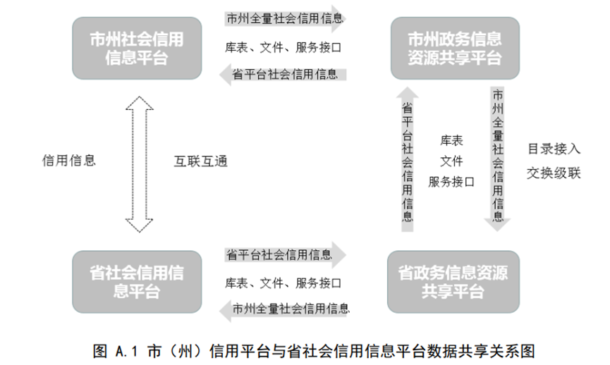
图4.市（州）平台与省平台数据共享关系图
省信用信息平台作为资源需求方时，主要通过省政务信息资源共享平台申请市（州）信用信息数据，由省政务信息资源共享平台进行资源申请的审核和处理，通过库表、文件、服务接口三种方式实现市（州）信用信息平台数据向省信用信息平台的全量共享。
省信用信息平台作为资源提供方时，整理相关的信用信息资源，进行目录编制，推送至省政务信息资源共享平台，由市（州）信用信息平台向市（州）政务信息资源共享平台进行资源申请，从而实现市（州）信用信息平台和省信用信息平台数据的互联互通。

2.市（州）信用信息平台数据共享。
市（州）信用信息平台作为资源提供方，整理全量的信用信息资源，在市（州）政务信息资源共享平台进行目录挂接，提供库表、文件交换、服务接口调用三种数据共享交换方式。

（五）数据质量。
对治理后的数据进行数据质量评估管理，确保数据的准确性、完整性、一致性、时效性、可靠性和可用性，提高数据的准确性和可信度，减少数据分析和决策的风险，提高业务效率和决策能力。
- 数据质量规则定义。定义数据质量规则，包括数据格式、范围、业务逻辑等规则，帮助衡量和监控数据的质量。
（2）数据质量度量。建立数据质量度量指标，对数据质量进行量化评估，帮助了解和控制数据质量水平。
（3）数据质量监控。定期监控数据质量，检测数据异常和质量问题，及时发现并解决数据质量问题。
（4）数据质量治理。建立数据质量治理机制，明确责任和流程，确保数据质量管理得以有效实施。
（5）数据质量改进。通过改进数据采集、处理和存储流程、修正数据错误和清洗数据等方式，提高数据质量水平。
（6）数据统计。对信用数据的归集量、存储量、使用量以及传输量等进行量化分析。了解平台各时间段的数据归集情况，评估数据归集的效率。
（7）数据质量报告。定期生成数据质量报告，向关联方通报数据质量状况，并提出改进建议。

（六）数据安全。
（1）访问控制。通过身份认证和授权机制，限制用户对数据的访问权限，确保只有授权用户能够访问和操作数据。整体遵循最小特权原则、最小泄露原则、多级安全策略。
（2）数据加密。对数据进行加密处理，包括数据传输加密和数据存储加密，保护数据在传输和存储过程中的安全。
（3）数据备份和恢复。定期对数据进行备份，确保数据的可恢复性，以防数据丢失或损坏时能够及时恢复数据。
（4）数据掩码和脱敏。对敏感数据进行掩码或脱敏处理，减少泄露敏感信息的风险。
（5）安全审计和监控。对数据的访问和使用行为进行审计和监控，及时发现和应对安全事件和威胁。
（6）安全策略和流程。制定数据安全策略和流程，明确安全责任和措施，确保数据安全管理得以有效实施。
（7）合规和风险管理。遵守相关法规和标准，识别和评估数据安全风险，采取必要措施确保数据安全合规。

制度建设

运维管理制度
1.平台运维管理制度。各市（州）应建立完善平台运维管理制度，明确平台运维体系结构，包括运维范围、运维内容、运维方式、运维计划、组织保障等要求，明晰应急处置方案、服务质量标准、监督考核内容。
2.门户网站运维管理制度。各市（州）应建立门户网站运维管理制度，在审稿发稿方面，明确“三审三校”原则，对门户网站发布的所有信息进行严格把关，确保信息内容符合法律法规和道德标准。在日常运维方面，建立完善的读网制度，明确读网的网站、网页、运行链接、网站监控情况，制定网站内容问题处置流程，确保门户网站的内容更新及时、准确、权威，保障平台意识形态安全。

安全保障制度
1.隐私保护制度。各市（州）应建立合理完善的隐私保护制度，遵守个人信息保护法律法规，确保处理个人信息时遵循最小必要原则，尊重用户隐私权。在门户网站必要位置公示隐私政策，说明信息收集范围、信息使用范围、信息保护措施、信息安全措施等。
2.安全防护方案。各市（州）应制定完善的安全防护方案，落实各方面安全策略，需涵盖物理安全、网络安全、数据安全等，确保信息资产的安全。定期进行安全漏洞扫描和安全审计，及时发现并修复安全漏洞。
3.应急响应机制。各市（州）应建立流畅的应急响应机制，针对不同类型的平台故障，制定详细的应急预案，包括数据丢失、系统崩溃、网络安全事件等，并定期演练。

数据管理制度
1.数据归集管理制度。明确数据采集的规则、范围和标准，确保数据的完整性、准确性、一致性和时效性。
2.数据目录管理制度。根据数据的来源、类型、主题、业务领域等因素对数据进行分类，明确每项数据资源详细的目录条目。包括数据的名称、描述、所属业务系统、数据负责人、更新频率、数据格式、数据字典等元数据信息。
3.数据分类分级制度。根据数据的敏感性和重要性对数据进行分类和分级，明确不同级别的数据不同的保护措施。
4.数据质量控制制度。建立合理的数据质量监测和评估机制，明确数据质量审计指标，定期审计，对发现的问题进行及时修正和反馈。
5.数据共享交换制度。建立数据共享的规范和流程，确保数据在不同部门、系统间安全、高效地流通。
6.数据安全保护制度。明确数据安全保护要求，需涵盖数据加密传输、存储加密、访问控制、数据脱敏处理等措施，确保数据在处理和存储过程中的安全。

业务管理制度
1.业务流程管理制度。各市（州）应建立业务流程管理制度，对各项业务制定详细的操作流程，确保每个业务操作都有明确的步骤和责任人。
2.业务服务管理制度。各市（州）应建立业务服务管理制度，明确服务标准，如响应时间、解决问题的时间限制，提升服务质量。
3.业务风险管理制度。各市（州）应建立业务风险管理制度，定期进行业务风险评估，识别潜在风险，制定预防和应对措施。

第六章 组织保障

（一）加强统筹，强化保障。

强化部门之间的沟通协调，形成整体合力。平台管理方应主动对接相关部门，积极申请资金和技术资源支持。要统筹建立监督机制，定期开展检查和评估，及时发现和解决问题，确保平台建设、运维各项工作顺利推进。

（二）对标看齐，补足短板。
按照一体化规范化建设目标，全面梳理当前平台建设运行情况，找出差距，补足短板，确保平台稳定、安全、高效运行。

（三）突出重点，发挥作用。
充分发挥信用平台在分类分级监管、守信激励、失信惩戒、中小微企业融资综合信用服务、信易+便民惠企、诚信文化宣传等方面的支撑作用，服务实体经济发展，提升社会治理水平。

